Les fondements de l'échange international

La justification classique du commerce international réside dans l'intérêt mutuel qu'ont les nations à se spécialiser. Cette théorie n'explique pas les échange de biens semblable ; d'autre explication doivent être apportées pour caractériser la nature des flux mondiaux contemporains.

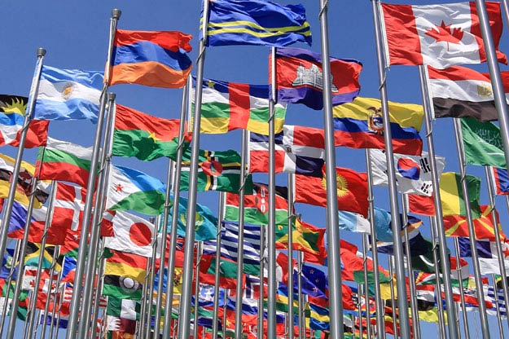

L'échange international se justifie par l'intérêt qu'y trouvent les co-échangistes. Il s'agit de s'approvisionner en biens ou en services non disponibles sur le territoire national (matières premières par exemple, ou bien dont la qualité et le coût sont différents de ceux qu'on y trouve (automobile, vêtements…). Une large panoplie de biens et de services est concernée par ce phénomène car aucun pays ne peut prétendre à satisfaire la demande de ses consommateurs par ses seuls produits.

Les fondements de l'échange international reposent sur la complémentarité des économies et la logique de spécialisation (commerce inter-branche correspondant à des échanges de produits de nature différente). Ils repose également sur une logique de similitude telle qu'on la retrouve dans le commerce intra-branche (échange de produits similaires entre pays). Les flux mondiaux de marchandises et de services par pays et par produits reflètent la division internationale du travail.

**Les fondements classiques du libre-échange**

* La loi des avantages absolus
* La loi des avantages relatifs
* La loi des proportions de facteurs

**Les nouvelles explications du commerce international**

* Les économies d'échelle
* Les facteurs technologiques
* La théorie du cycle de vie

**Le protectionnisme**

* Les barrières douanières
* Les barrières non douanières
* Les manipulations monétaires

**LES FONDEMENTS CLASSIQUES DU LIBRE-ECHANGE**

L’échange international accorde la capacité de s’approvisionner en biens ou en services qui ne sont pas disponibles sur le territoire national, ou dont la quantité et le coût sont différents de ceux des biens que l’on trouve sur ce même territoire. En théorie, le libre-échange doit offrir la possibilité à chaque pays de s’enrichir en s’appuyant sur la division internationale du travail.



La libre circulation des biens, des services et des capitaux permet le libre-échange. Le libre-échange apporte des avantages immédiats :

* la diversité des produits vendus aux consommateurs et leur coût plus faible,
* le transfert des technologies dans tous les pays,
* de nouveaux débouchés sur les marchés étrangers,
* la spécialisation technique accrue par l'effet de l'expérience,
* des relations internationales améliorées,
* l'augmentation de la croissance économique.

Les inconvénients du libre-échange existent :

* la contrefaçon,
* la concurrence étrangère qui entraîne un déséquilibre de la balance économique,
* la fermeture des entreprises due à la concurrence étrangère et l'augmentation du chômage, la dépendance économique accrue et le recul de l'identité culturelle nationale.

Le phénomène est beaucoup plus important pour les pays en développement qui disposent d'un faible choix de production. Ils sont contraints d'importer des produits de base ou manufacturés en grande quantité.

**La loi des avantages absolus**

En 1776, Adam Smith explique l'échange entre pays par les différences de coût de production. Un pays importe un produit si la production de celui-ci est plus coûteuse que l'importation. Chaque pays a alors intérêt à se spécialiser dans les production pour lesquelles ses coûts de production sont inférieurs à ceux des autres pays.

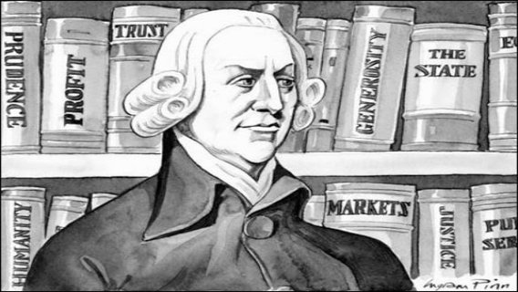

Cela permet aux différents pays d’échanger leurs spécialités afin de satisfaire des intérêts mutuels.

**La loi des avantages relatifs**

David Ricardo complète la théorie de l’avantage absolu en 1817, en développant la notion de couts relatifs. Il démontre que, même si un pays n’a pas à sa disposition un avantage absolu, il n’est pas pour autant exclu des échanges internationaux. En effet, il y participe en se spécialisant dans la production pour laquelle il est relativement meilleur, avec un désavantage relativement moins important. Il s’agit de la théorie de l’avantage comparatif.

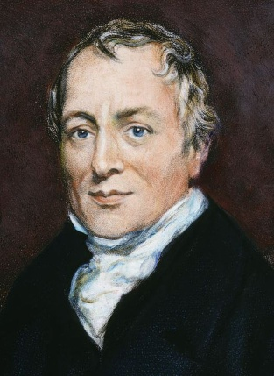

**La loi des proportions de facteurs**

Les économistes contemporains E. Hecksher, B. Olhin, P. Samuelsoon (de gauche à droite sur l'image), sont à l’origine de la théorie HOS, qui défend l’idée que les pays vont faire des choix de spécialisation en fonction de l’abondance du facteur travail ou/et du facteur capital sont ils disposent sur leur territoire. Ainsi, la production d’un pays dépend de sa dotation factorielle. Cette abondance est à l'origine de l'avantage comparatif.

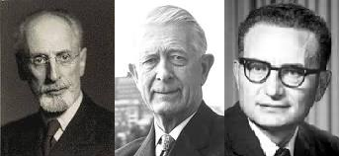

Un pays va produire et exporter des biens incorporant de façon intensive les facteurs de production abondants sur son territoire et importer les produits qui nécessitent le recours à des facteurs de production relativement rares dans le pays.

*Exemple : Les États-Unis sont riches en facteur travail qualifié : ils produisent et exportent principalement des biens à haute intensité de travail qualifié (des nouvelles technologies).*

*A l'opposé, des pays qui disposent d'une main-d'œuvre moins qualifiée abondante ont intérêt à se spécialiser dans le textile ou le cuir.*

**LES NOUVELLES EXPLICATIONS DU COMMERCE INTERNATIONAL**

Outre les théories présentées précédemment, les décisions des agents économiques, et notamment des entreprises dans le cadre du commerce international s’effectue au regard d’autres notions.

La théorie classique de la spécialisation n'explique pas des échanges de similitudes. L'échange de similitudes, ou commerce inter-branche, désigne les échanges de biens similaires qui appartiennent à la même branche industrielle.

*Exemple : La France produit et exporte des automobiles. Elle importe aussi des modèles de marques étrangères.*

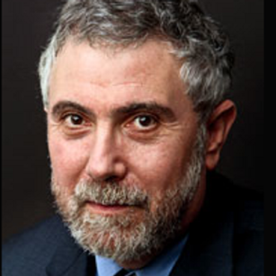

P.Krugman fut un des premiers auteurs à préconiser l'interlocution dans l'analyse économique internationale d'éléments des stratégies industrielles. Ainsi, les entreprises apportent des différences à leurs produits pour qu'ils ne ressemble par à un produit concurrent.

**Les économies d'échelle**

Les progrès technologiques dans l’univers de la communication et des transports favorisent les échanges internationaux. Les contacts, rencontres et signatures de contrat sont plus faciles. L’ouverture sur le monde est plus accessible. Par ailleurs, le cout des transports, en diminuant, participe également au développement des transactions. Le commerce mondial s’appuie sur l’essor des nouvelles technologies et de l’optimisation des outils logistiques.

*Exemple : Un bien produit en grande série est moins cher qu'un bien fabriqué de manière artisanale.*

Appliqué au commerce international, cette théorie explique pourquoi les entreprises recherchent des débouchés sur les marchés extérieurs. Elle indique qu'un grand pays dispose, en raison de la taille de son marché initial, d'un avantage comparatif plus important, par rapport à un petit pays au marché intérieur limité.

**Les facteurs technologiques**

Les progrès technologiques dans l’univers de la communication et des transports favorisent les échanges internationaux. Les contacts, rencontres et signatures de contrat sont plus faciles. L’ouverture sur le monde est plus accessible. Par ailleurs, le cout des transports, en diminuant, participe également au développement des transactions. Le commerce mondial s’appuie sur l’essor des nouvelles technologies et de l’optimisation des outils logistiques.

*Exemple : La vente directe sur Internet (e-commerce) réduit les frais d'intermédiaires.*

**La théorie du cycle de vie**

En fonction de leur degré de développement, seuls certains pays ont la capacité technologique de réaliser certaines innovations. Le produit innovant est donc d'abord fabriqué, puis exporté par les pays les plus avancés.

Quand le produit est largement diffusé, il est ensuite fabriqué par les pays moins avancés qui n'ont pas à engager de recherche et bénéficient d'une production standardisée.

**LE PROTECTIONNISME**

Le protectionnisme traduit les outils politiques et économiques mis en place afin de réduire les importations pour soutenir l’activité industrielle de son propre pays. Pour ce faire, il existe trois types de mesure protectionnistes :

**Les barrières douanières**

Il s’agit de taxer les produits importés sur le territoire. Cette taxation augmente le cout de produit à l’achat et donc à la revente. Le produit perd ainsi en compétitivité. Certains accords internationaux ont fait disparaitre les barrières douanières. Dans l’Union Européenne, les barrières n’existent pas.

**Les barrières non douanières**

Il s’agit de la mise en place de barrière qui prend différentes formes :

* Les quotas qui visent à limiter les quantités d’importation d’un produit désigné ;
* Les normes (technique, environnementales…) qui visent à contrôler les importations ;

**Les manipulations monétaires**

Les politiques monétaires menées permettent de dévaluer la monnaie nationale, afin de favoriser les explorations encourager par une faible monnaie et minimiser les importations deviennent beaucoup plus couteuses.